МИНИСТЕРСТВО СВЯЗИ И МАССОВЫХ КОММУНИКАЦИЙ РОССИЙСКОЙ ФЕДЕРАЦИИ  
ГОСУДАРСТВЕННОЕ ОБРАЗОВАТЕЛЬНОЕ УЧРЕЖДЕНИЕ  
ВЫСШЕГО ПРОФЕССИОНАЛЬНОГО ОБРАЗОВАНИЯ  
«САНКТ-ПЕТЕРБУГРСКИЙ ГОСУДАРСТВЕННЫЙ УНИВЕРСИТЕТ ТЕЛЕКОММУНИКАЦИЙ им. проф. М.А. БОНЧ-БРУЕВИЧА»

(СПбГУТ)

**ОТЧЕТ**

по лабораторной работе №6 на тему:

**«Объект Image»**

по дисциплине «Технологии анализа данных»

1 вариант

**Исполнитель:**

студент 3 курса, группы ИСТ-831

_________________/Пономарев Е.И/

«___»________2021

**Проверил**

к.т.н., с.н.с., доцент кафедры ИУС

____________/Филиппов Ф.В/

«___»________2021

Санкт-Петербург

2021

1. **Задание № 1**

**Часть 1**

Код:

<html>

<head>

<style>

body{background-color:rgb(213, 194, 170);}

h1{color:rgb(19, 19, 187);text-align: center;}

img{margin:5px;}

.container{display: flex;justify-content: center;}

</style>

<script type="text/JavaScript">

function show_info(id){

   const info=document.getElementById('info')

   const cars=["","Tesla Model X","Audi A6","Mercedes S","Porsche 1337"]

   info.value=cars[id]

}

</script>

</head>

<body>

   <h1>Продаются автомобили:</h1><br />

   <div class="container">

       <img src="./pic_1.jpg" width=200 height=200 onMouseOver="show_info(1);" onMouseOut="show_info(0);">

      <img src="./pic_2.jpg" width=200 height=200 onMouseOver="show_info(2);" onMouseOut="show_info(0);">

   </div>

   <div class="container">

      <img src="./pic_3.jpg" width=200 height=200 onMouseOver="show_info(3);" onMouseOut="show_info(0);">

      <img src="./pic_4.jpg" width=200 height=200 onMouseOver="show_info(4);" onMouseOut="show_info(0);">

   </div>

   <div class="container">

      <input name="info" id='info' type="text" value="" size="50">

   </div>

   </body>

</html>

Скриншот работы программы представлен на рисунке 1

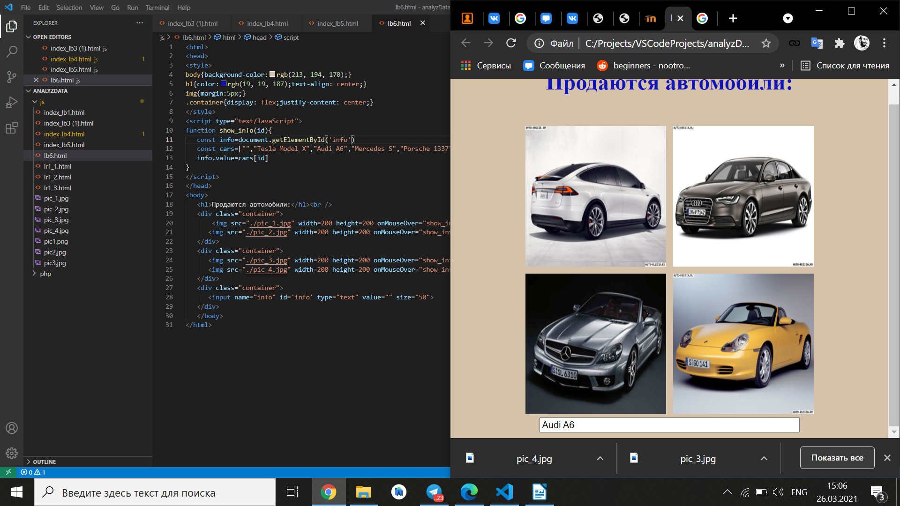Рисунок 1

Часть 2.

Код:

<html>

<head>

<style>

img {width: 200;height: 200}

</style>

</head>

<body>

<h1> слайд-шоу </h1>

<img id='slide' src="pic_1.jpg" />

<form>

<input type="button" value=" Показать следующую " onClick="slideShow() ;">

</form>

</body>

<script>

const slide = document.getElementById('slide')

const images=['pic_1.jpg', 'pic_2.jpg', 'pic_3.jpg', 'pic_4.jpg']

let i=0

function slideShow() {

i++;

if (i >= 4){

i = 0

}

slide.src = images[i];

}

</script>

</html>

Скриншот работы программы представлен на рисунке 2

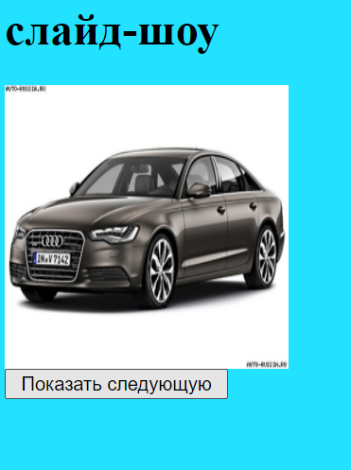Рисунок 2